贵州中鸿股权调整及控制权安排方案

1. 方案背景
因招投标需要，王洪及其合伙人拟通过收购贵州中鸿晟华建筑工程有限公司（以下简称“贵州中鸿晟华”）持股公司贵州宏垚企业管理有限公司（以下简称“贵州宏垚”，原文“贵州鸿垚”可能为笔误）60%股权的方式，收购贵州中鸿晟华60%股权。同时，由王洪合伙人代持剩余40%股权，交易完成后，贵州中鸿晟华穿透后的自然人股东为王洪及其合伙人三人。
交易前后的股权结构如下：
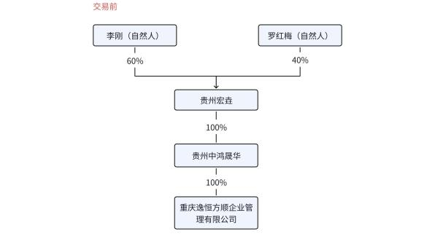 | 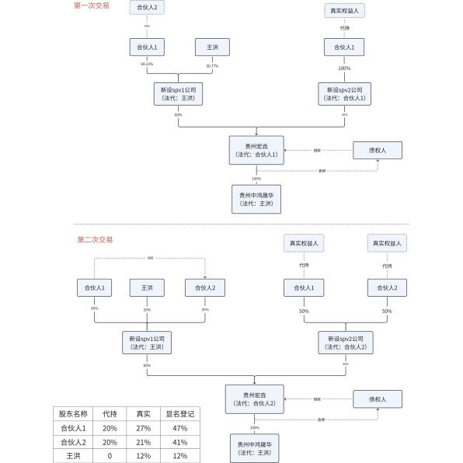

2. 公司设立&股权转让方案
现拟新设【2】家【有限责任公司】：由【合伙人1】持股69.23%，【王洪】持股30.77%设立有限责任公司【SPV1公司】。由【合伙人1】全资设立有限责任公司【SPV2公司】。
两家SPV公司设立后，将收购【贵州宏垚企业管理有限公司】100%的股权。其中，由【SPV1公司】收购【李刚】持有的60%股权，由【SPV2公司】收购【罗红梅】持有的40%股权。
待【合伙人2】确定后，【合伙人2】分别对【SPV1公司】/【SPV2公司】增资。增资完成后，【合伙人2】持有【SPV1公司】35%股权/持有【SPV2公司】50%股权。
交易完成后：
【SPV1公司】所持贵州宏垚60%股权为王洪及其合伙人三人真实持有股权。
【SPV2公司】所持贵州宏垚40%股权为两合伙人代真实权益人持有的股权。

2.1 设立方案
本次企业新设2家SPV公司的方案，具体设立信息如下表所示：

2.1.1 SPV1公司
企业名称 | SPV1企业管理公司（待补充） | 企业类型 | 有限责任公司
注册资本 | 货币/65万 | 认缴出资日期 | 2030-12-20
股东 | 王洪：20%（认缴出资13万元）；合伙人1：45%（认缴出资29.25万元）；
注册地址 | 成都（由代办提供）
经营范围 | 一般项目：企业管理；企业管理咨询；信息咨询服务（不含许可类信息咨询服务）；会议及展览服务；组织文化艺术交流活动；市场营销策划。（除依法须经批准的项目外，凭营业执照依法自主开展经营活动）
法定代表人 | 王洪 | 董事&经理 | 王洪
监事 | 不设 | 财务负责人 | 合伙人1
工商联络人 | 熊雯

2.1.2 SPV2公司
企业名称 | SPV2企业管理公司（待补充） | 企业类型 | 有限责任公司
注册资本 | 货币/50万 | 认缴出资日期 | 2030-12-20
股东 | 合伙人1：100%（认缴出资50万元）
注册地址 | 成都（由代办提供）
经营范围 | 一般项目：企业管理；企业管理咨询；信息咨询服务（不含许可类信息咨询服务）；会议及展览服务；组织文化艺术交流活动；市场营销策划。（除依法须经批准的项目外，凭营业执照依法自主开展经营活动）
法定代表人 | 合伙人1 | 董事&经理 | 合伙人1
监事 | 不设 | 财务负责人 | 合伙人1
工商联络人 | 熊雯

2.1.3 实缴路径
两家SPV公司目前暂无实缴计划。

2.2 股权转让方案
两家SPV公司设立后，将通过股权转让收购贵州宏垚100%的股权。

2.2.1 公司基本信息
现阶段贵州宏垚企业管理有限公司工商信息如下表所示：
企业名称 | 贵州宏垚企业管理有限公司 | 企业类型 | 有限责任公司
法定代表人 | 李刚 | 注册资本 | 100万
实缴出资情况 | 未实缴
股东 | 李刚60%（60万）；罗红梅40%（40万）
注册地址 | 贵州省贵阳市观山湖区观山街道西二环235号北大资源梦想城项目8号地块8 - A01、8 - A02、8 - S01号楼3层54号
董事、经理 | 李刚 | 监事 | 罗红梅
财务负责人 | 李刚
现阶段贵州中鸿晟华工商信息如下表所示：
企业名称 | 贵州中鸿晟华建筑工程有限公司 | 企业类型 | 有限责任公司
法定代表人 | 庄林 | 注册资本 | 4000万元
实缴出资情况 | 未实缴
股东 | 贵州宏垚企业管理有限公司 100%（出资额 4000 万元）
注册地址 | 贵州省贵安新区马场镇富贵安康小镇 A 组团 7 号商铺
董事、经理 | 庄林 | 监事 | 李刚
财务负责人 | 罗红梅

2.2.2 股权转让方案
现贵州宏垚有两位自然人股东，均未实缴出资。李刚将其持有的60%股份转让至SPV1公司名下，罗红梅将其持有的40%股份转让至SPV2公司名下。
具体信息如下表所示：
现阶段（单位：万元） |  |  |  | 股转后（单位：万元）
股东名称 | 持股比例 | 认缴出资 | 实缴出资 | 股东名称 | 持股比例 | 认缴出资 | 实缴出资
李刚 | 60% | 60 | 0 | SPV1公司 | 60% | 60 | 0
罗红梅 | 40% | 40 | 0 | SPV2公司 | 40% | 40 | 0
合计： |  | 100 | 0 |  |  | 100 | 0

2.2.3 转让价格
根据财务所提供的贵州鸿垚2025年10月资产负债表数据，其净资产为0元，实收资本为0元。
根据财务所提供的贵州中鸿晟华2025年10月资产负债表数据，其净资产为 -1,366,479.87元，实收资本为0元。贵州中鸿当前主要债权债务情况如下：
编制单位：贵州中鸿晟华建筑工程有限公司 |  | 2025-10-01至2025-10-31
 |  | 调整后
2241.01 | 往来单位 | 52,921,589.22
2241.01.01 | 贵州中鸿晟华建筑工程有限公司成都分公司 | -643,339.06
2241.01.02 | 贵州中鸿晟华建筑工程有限公司重庆分公司 | -60,077.92
2241.01.04 | 成都臻烨企业管理有限公司 | 2,000.00
2241.01.05 | 昆明方芃置业有限公司 | 113,504,376.14
2241.01.06 | 萍乡恺安企业管理咨询合伙企业（有限合伙） | 22,083,392.67
2241.01.07 | 重庆逸恒方顺企业管理有限公司 | 21,926,496.67
2241.01.08 | 四川省盛惠源农业科技有限公司 | 708,740.72
2241.01.11 | 四川圣绿恒商贸有限公司 | -42,120,000.00
2241.01.12 | 四川承泽工程技术有限公司 | -22,480,000.00
2241.01.13 | 重庆达浩通商贸有限公司 | -40,000,000.00
因本次转让为外部交易，且贵州中鸿晟华持有部分建筑业企业资质，为保障本次股权转让对价的合理性，建议对本次股权转让进行补充评估，根据评估结果约定对价并进行支付。

2.2.4 涉税事宜
本次股权转让涉及印花税，由交易双方各自承担。如确定交易对价后产生企业所得税，该部分税费按税法规定由转让方承担。

2.3 增资方案
【合伙人2】确定后，【合伙人2】对【SPV1公司】增资35万元，持股比例为35%。
SPV1增资前（单位：万元） |  |  |  | SPV1增资后（单位：万元）
股东名称 | 持股比例 | 认缴出资 | 实缴出资 | 股东名称 | 持股比例 | 认缴出资 | 实缴出资
王洪 | 30.77% | 20 | 0 | 王洪 | 20% | 20 | 0
合伙人1 | 69.23% | 45 | 0 | 合伙人1 | 45% | 45 | 0
 |  |  |  | 合伙人2 | 35% | 35 | 0
合计： |  | 65 | 0 | 合计： |  | 100 | 0
对【SPV2公司】增资50万元，持股50%。
SPV2增资前（单位：万元） |  |  |  | SPV2增资后（单位：万元）
股东名称 | 持股比例 | 认缴出资 | 实缴出资 | 股东名称 | 持股比例 | 认缴出资 | 实缴出资
合伙人1 | 100% | 50 | 0 | 合伙人1 | 50% | 50 | 0
 |  |  |  | 合伙人2 | 50% | 50 | 0
合计： |  | 50 | 0 | 合计： |  | 100 | 0

2.4 公司治理安排

2.4.1 人员变更
- 贵州鸿垚现任管理层人员及本次将要进行的变更情况如下：
任职 | 变更前 | 变更后
法定代表人、董事、经理 | 李刚 | 合伙人1
监事 | 罗红梅 | 不设置监事
财务负责人 | 李刚 | 合伙人1
- 贵州中鸿晟华现任管理层人员及本次将要进行的变更情况如下：
任职 | 变更前 | 变更后
法定代表人、董事、经理 | 庄林 | 王洪
监事 | 李刚 | 不设置监事
财务负责人 | 罗红梅 | 合伙人1指定
- 贵州中鸿晟华子公司重庆逸恒方顺企业管理有限公司进行如下变更：
任职 | 变更前 | 变更后
法定代表人、董事 | 罗会碧 | 王洪
财务负责人 | 罗红梅 | 王洪
- 贵州中鸿晟华下设重庆、成都、云南分公司，原负责人均为庄林，现统一变更为王洪。

2.4.2 合作模式及分配约定
为保障城乡融合方的业务投入获得合理回报，建议在具体协议或方案中约定如下分配机制：
对于明确由城乡融合方引进至贵州中鸿晟华的经营业务，其项目资金按以下流程进行分配：
第一步（优先分配）：按照城乡融合原有的四级资金池分配原则或另行确认的《项目资金管理办法》，优先分配固定比例资金。
第二步（利润分配）：完成上述优先分配后，剩余资金在扣除该项目对应的全部投入成本（包括前期垫付费用）后，所形成的可分配利润，由三方股东（尹涛、王洪、张万代表方）按其持股比例进行分配。非由城乡融合方引入的业务，其利润分配根据公司章程及经营情况另行决议。

2.5 协议体系
根据交易方案，本次需签署的协议包括股权交易协议及代持协议。

2.5.1 股权交易协议——股权职能负责
鉴于目标公司历史沿革复杂，且存在股权代持情形，为明确各方权责、控制交易风险，建议由转让方（代持方）、受让方及实际持有人共同订立一份《多方股权转让协议》。该协议应穿透确认各方身份、交易对价及出资义务，清晰载明交易背景、对价、出资义务等核心条款，明确各方代持权利义务关系，并对以“贵州中鸿晟华”名义签署的全部合同及其债权债务进行全面披露与梳理，以此固定各方权利义务，确保交割后责任清晰。

2.5.2 代持协议——治理职能负责
股权架构在代持层面需要签订以下协议：
- SPV2公司层面：
协议名称 | 协议主体 | 核心内容
股权代持协议书及财产共有人股权代持知晓函 | 甲方：实际权益人  乙方：合伙人1 | 1. 由合伙人1代为持有SPV2公司100%股权；  2. 同意合伙人1将其中的40%股权转委托给合伙人2代持；
股权代持协议书及财产共有人股权代持知晓函 | 甲方：合伙人1  乙方：合伙人2 | 由合伙人2代合伙人1持有SPV2公司40%股权
公司章程 | 股东：合伙人1  股东：合伙人2 | 1. 未经全体股东一致同意，任何一方股东不得私自质押其持有的公司股权。任意一方股东对外转让股权的，应当提前30日通知另一方股东，另一方在同等条件下有优先购买权。在另一方股东出具放弃优先购买权的书面文件的前提下，该股东方可对外转让股权。  2. 任一股东死亡时，公司另一股东有权直接回购其全部股权。  3. 未经股东会书面批准，法定代表人不得自行签署人事、财务（包括资产转让、抵押、借贷）等公司文件。
股东名册 |  | 记载股东、代持情况及相关协议。
- 贵州宏垚层面：
可转股债权投资合同 | 甲方：债权人  乙方：贵州宏垚 | 1.债权人2向贵州宏垚公司提供借款用于投资子公司中鸿晟华；  2.借款期限不定期；  3.利率为非固定利率，采用投资回报分润方式；  4.债权人2有权在需要时将债权通过增资扩股/股转的形式成为贵州宏垚的股东

3. 其他
以下为提交给工商的版本的股权结构图：
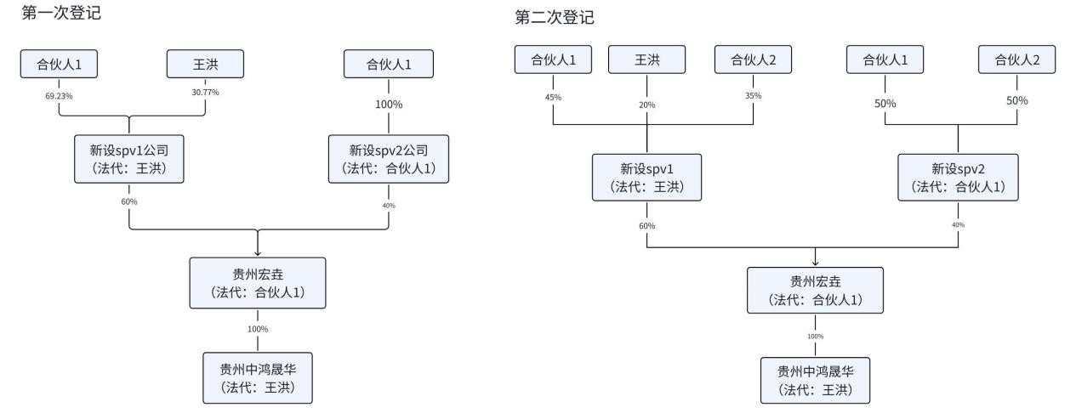

4. 工作计划
序号 | 步骤 | 内容 | 责任部门 | 计划完成时间
1 | 本方案审议 | 本方案经领导审议 | 股权职能 | 12月19日
2 | 签署代持协议 | 由代持人与实际权益人签署代持协议 | 风控职能 | 方案批准后2日内
3 | 发送工商登记邮件 | 向行政职能发送工商登记部分的股权架构，通知启动工商登记 | 风控职能 | 方案批准后2日内
4 | 工商设立 | 签署公司设立资料，办理工商登记 | 行政职能 | 12月19日
5 | 建立股东名册 | 归档持股公司章证照/建立股东名册/归档代持协议 | 风控职能 | 公司设立后5个工作日内
6 | 资产评估 | 进行公司资产评估 | 财务职能 | 方案批准后10日内
7 | 工商变更 | 办理股权转让、人员变更的工商登记 | 行政职能 | SPV公司设立及股权评估完成后
以上方案妥否，请领导批示。

2025年12月17日

